目录

力学实验汇总（1） 3

1. 用刻度尺测量长度 3

【实验还原】 3

【注意事项】 3

【典题训练】 4

2. 用停表测时间 4

【实验还原】 4

【典题训练】 4

3. 测量物体运动的平均速度 5

【实验还原】 5

【注意事项】 5

【典例训练】 6

4. 用天平测量固体和液体的质量 7

【实验还原】 7

【注意事项】 8

5. 探究同种物质的质量与体积的关系 8

【实验还原】 8

【典题训练】 9

6. 测量固体和液体的密度（特殊法测密度有专题） 10

【实验还原】 10

【注意事项】 10

【典题训练】 10

7. 用弹簧测力计测力 12

【实验还原】 12

【注意事项】 12

【典题训练】 13

8. 探究重力的大小和质量的关系 13

【实验还原】 13

【典题训练】 14

9. 探究牛顿第一定律 15

【实验还原】 15

【注意事项】 15

【典题训练】 16

10. 探究二力平衡的条件 17

【实验还原】 17

【注意事项】 17

【典题训练】 18

11. 探究影响滑动摩擦力大小的因素 19

【实验还原】 19

【注意事项】 19

【典题训练】 20

12. 探究压力作用效果与哪些因素有关 22

【实验还原】 22

【注意事项】 22

【典题训练】 23

# 力学实验汇总（1）

## 1. 用刻度尺测量长度

### 【实验还原】

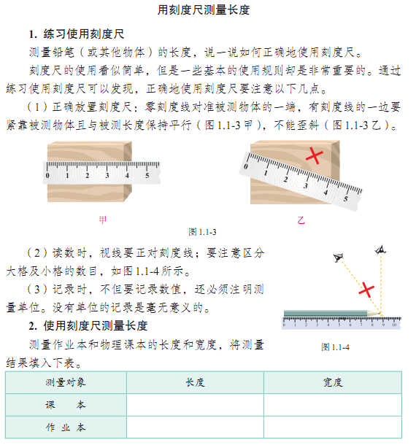

### 【注意事项】

♡ 读数时注意零刻度线，结果由准确值和估读值组成。

♡ 初中物理只有刻度尺需要估读到最小刻度值下一位，其他测量工具不需要估读。

### http://img.jyeoo.net/quiz/images/201703/162/a9fa5bb6.png【典题训练】

如图所示，两种不同规格的刻度尺测量同一只铅笔的长度，

图1中铅笔的长度是________cm，

图2中铅笔的长度是________cm．

## 2. 用停表测时间

### 【实验还原】

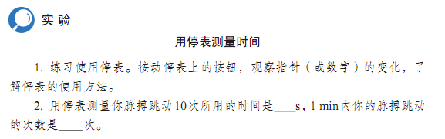

### 菁优网：http://www.jyeoo.com【典题训练】

1. 右图所示的机械停表的示数是（　　）

A．8.4s B．38.4s C.3min38.4s D．3min8.4s

2.下图所示的机械停表的示数是______s

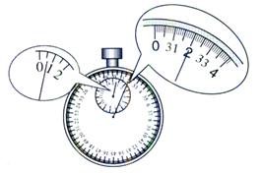

## 3. 测量物体运动的平均速度

### 【实验还原】

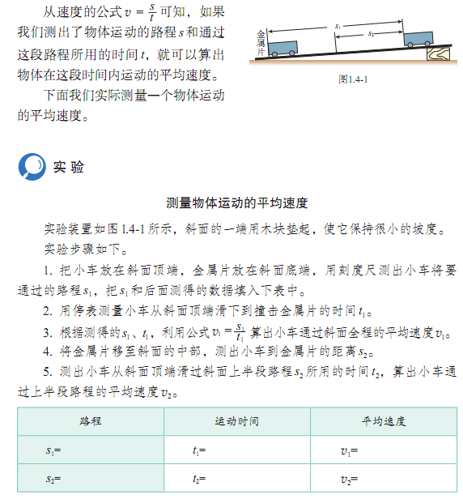

### 【注意事项】

♡ 小车下半段速度怎么计算？

### 【典例训练】

1. 小明在“测小车的平均速度”的实验中，设计了如图3所示的实验装置：小车从带刻度（分度值为1cm）的斜面顶端由静止下滑，图中的圆圈是小车到达A、B、C三处时电子表的显示（数字分别表示“小时：分：秒”）

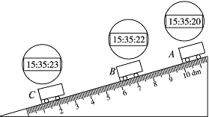

（1）该实验是根据公式________进行速度计算的。

（2）实验中为了方便计时，应使斜面的坡度较________ （填“大”或“小”）。

（3）请根据图中信息回答*sAB*＝________cm；*tBC*＝________s；*vAB*＝________m/s；*vBC*＝________m/s。

（4）由实验看出，小车在下滑过程速度越来越________，是在做____________运动。

（5）实验前必须学会熟练使用电子表，如果让小车过了*A*点后才开始计时，则会使所测*AC*段的平均速度v*AC*偏________ （选填“大”或“小”）。

2. 为了测定某辆轿车在平直公路上匀速行驶的速度，某同学拍摄了在同一底片上多次曝光的照片（如图所示，标尺刻度均匀）．如果每隔1s拍摄（曝光）一次，轿车车身总长4.5m，那么这辆轿车的速度约为（　　）

**菁优网：http://www.jyeoo.com**

A．19.5m/s B．10.5m/s C．30.0m/s D．15.0m/s

1.（1）v=s/t （2）小（3）40,1，0.2,0.5（3）快（4）加速（5）大

2.D

## 4. 用天平测量固体和液体的质量

### 【实验还原】

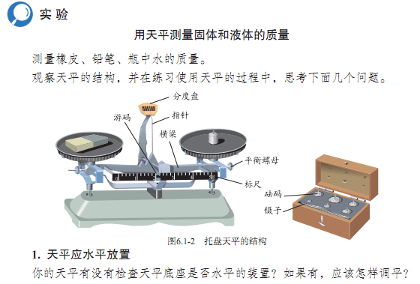

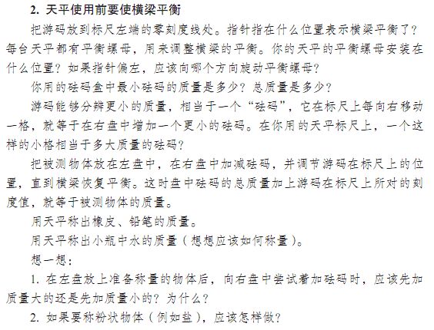



### 【注意事项】

♡ 用天平测量质量时应先估计物体的质量不超过天平的称量范围。

♡ 使用前先调平。

♡ 不能用手加减法码或拨动游码，要用镊子。

♡ 液体的质量要用差值法测量。测出容器的质量，再测出液体和容器的总质量，二者相减。

## 5. 探究同种物质的质量与体积的关系

### 【实验还原】

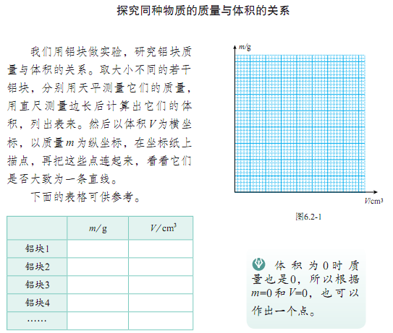

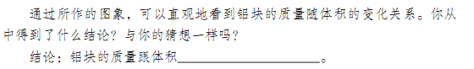

### 【典题训练】

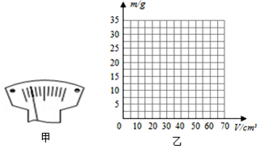在探究“同种物质的质量与体积的关系”的实验中，所用的实验器材有托盘天平（配砝码）、不同体积的木块若干．

|  |  |  |  |  |  |  |
| --- | --- | --- | --- | --- | --- | --- |
| 实验次数 | 1 | 2 | 3 | 4 | 5 | 6 |
| 物质种类 | 相同 | | | | | |
| 体积V/cm3 | 10 | 20 | 30 | 40 | 50 | 60 |
| 质量m/g | 5 | 10 | 15 | 20 | 25 | 30 |

（1）在调节天平横梁平衡时，指针静止后如甲图所示，应将横梁右端的平衡螺母向______（选填“左”或“右”）调节．  
（2）记录的实验数据如表，根据表格中的数据，在乙图方格纸上画出质量与体积的关系图象．  
（3）分析图象，得出的探究结论是：_________________________________________________．  
（4）为了使该探究结论具有普遍性，还应该怎么做？___________________________________．

（1）右 （2）同种物质的质量与体积成正比 （3）换用两种不同的物质，按相同的步骤再多做几次实验

## 6. 测量固体和液体的密度

### 【实验还原】

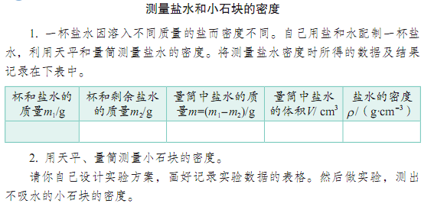

### 【注意事项】

1.测量原理：ρ= m/V。

2.测量注意事项：

(1)测量固体密度：先测质量再测体积以免固体因沾水而污染天平和造成质量测量不准确。

(2)测液体密度(取部分液体)。

①先测液体和烧杯的总质量再测剩余液体和烧杯的质量。

②将部分液体注入量筒时，避免液体溅在量筒壁上，导致所测体积偏小。

### 【典题训练】

1.(2016·重庆中考A)小杜同学在长江边捡到了一块漂亮的鹅卵石，他用天平和量筒测量鹅卵石的密度。

(1)他设计了下列实验步骤：

①用调节好的天平测出鹅卵石的质量m；

②向量筒中倒进适量的水，读出水的体积V1；

③根据密度的公式，算出鹅卵石的密度ρ；

④将鹅卵石浸没在量筒内的水中，读出鹅卵石和水的总体积V2。

他应采用正确的实验步骤顺序为________(选填下列选项前的字母)

A.①②④③　　B.①②③④

C.②③④①　　D.②③①④

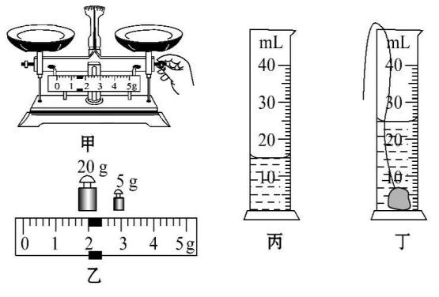

(2)如图甲所示，小杜在调节天平横梁平衡过程中的操作错误是______________。

1. 小杜纠正错误后，重新调节天平平衡并测量鹅卵石的质量，当天平平衡时右盘砝码和游码如图乙所示，鹅卵石的质量为________g；由图丙和丁可知鹅卵石的体积是________cm3，计算出鹅卵石的密度为________ g/cm3。

(4)若鹅卵石磨损后，它的密度将________(选填“变大”“变小”或“不变”)。

(5)用量筒测量水的体积，读数时视线应与液体凹面的底部__________，若小杜在图丙中读数正确，在图丁中读数时视线仰视，所测得鹅卵石的密度将__________(选填“变大”“变小”或“不变”)。

1（1）A（2）没有将游码移到标尺的零刻线处（3）27 10 2.7（4）不变（5）相平 变大

2. 如图是测量酱油密度的过程，甲图可读出空烧杯的质量，乙图可读出烧杯和酱油的总质量，丙图可读出烧杯中全部酱油的体积，那么，酱油的质量m=________g，酱油的密度ρ=___________kg/m3．按照甲、乙、丙的顺序进行测量，则测量值与真实值相比________（选填“偏大”“偏小”或“相等”）．

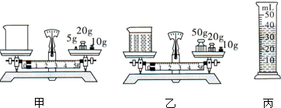

2. 45,1.125x103，大

3.小刚想测量家中酱油的密度，但家里没有量筒，只有天平、砝码、小空瓶、水，他按照自己设计的实验方案进行了测量。

(1)请将小刚的实验步骤补充完整：

①调节天平平衡，测量小空瓶的质量m1，并记录在数据表格中。

②________________________并记录在数据表格中。

③用天平测量小瓶装满酱油的总质量m3，并记录在数据表格中。

④根据ρ= m/V和测量数据，计算酱油的密度，并记录在数据表格中。

(2)请写出利用测量的物理量和已知量计算酱油密度的

表达式：ρ酱油=________。

3（1）用天平测量小瓶装满水的总质量m2

（2）ρ水（m3-m1）/（m2-m1）

## 7. 用弹簧测力计测力

### 【实验还原】

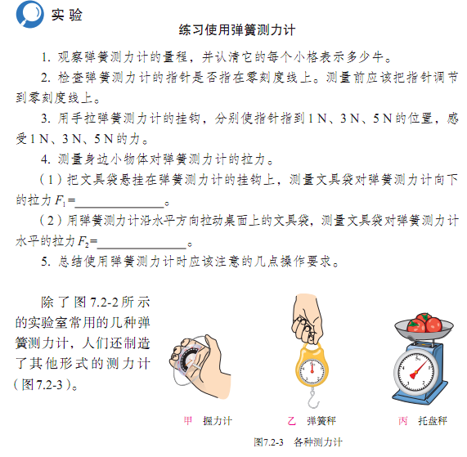

### 【注意事项】

♡ 弹簧测力使用前需要调零

♡ 使用前应轻轻的拉几下弹簧，避免弹簧被卡住

♡ 使用前先估计所测力的大小，不能超量程。

♡ 弹簧测力计是根据胡克定律制成：弹簧的伸长长度与受到的拉力成正比

### 【典题训练】

以下关于弹簧测力计的使用，错误的说法是（　　）

A．弹簧测力计是根据在拉力限度内，弹簧的伸长和所受到的拉力成正比的性质制成的

B．弹簧测力计每一次使用都要对指针进行调零

C．弹簧测力计只能竖直或者水平方向去拉动

D．弹簧测力计使用的时候要避免指针、弹簧与测力计盒子的摩擦

对天平和弹簧测力计的使用，下面结论正确的是（　　）

A．天平在地球、月球和太空中均能正常使用

B．天平只有在地球上可以正常使用，在月球、太空中测量都不准确

C．弹簧测力计在地球、月球和太空中均能使用

D．弹簧测力计在地球、月球可以正常使用，在太空中测量不准确

C C

## 8. 探究重力的大小和质量的关系

### 【实验还原】

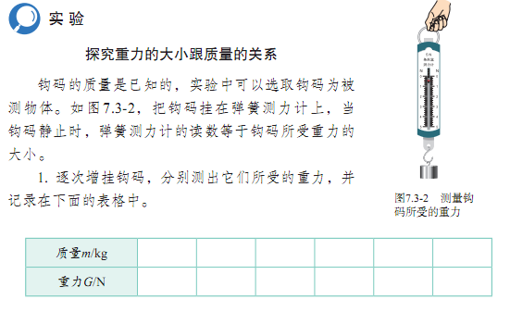

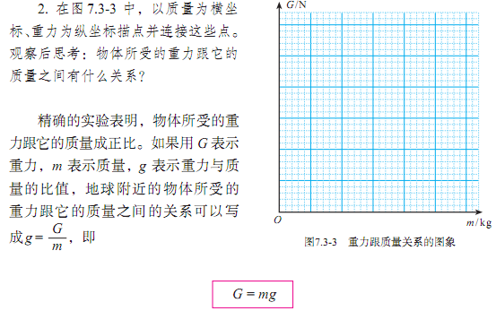

### 【典题训练】

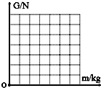物体所受重力的大小会与物体的哪些因素有关呢？围绕物体的形状、材料、大小和质量，可以提出这样几种猜想：  
猜想一：可能跟物体的形状有关；  猜想二：可能跟物体的材料有关；  
猜想三：可能跟物体的大小有关；  猜想四：可能跟物体的质量有关．  
下表是小英同学探究重力与质量的关系时得到的实验数据．

|  |  |  |  |
| --- | --- | --- | --- |
| 实测物体 | 物体质量m（kg） | 重力G（N） | 比值G/m（N/kg） |
| 物体1 | 0.1 | 1 | 10 |
| 物体2 | 0.2 | 2 | 10 |
| 物体3 | 0.3 | 3 | 10 |

（1）在实验过程中，需要的测量工具是_____________和_____________  
（2）根据表格中的实验数据，在右图中画出重力与质量的关系图象．  
（3）根据图象及表中实验数据，得出结论是：__________________________，可以验证猜想____是正确的．  
（4）为了验证猜想一，某同学取用几个形状不同的玩具积木做实验，用弹簧测力计测出各自的重力大小后发现，这几个积木的重力大小不同，于是得出“重力与物体形状有关”的结论，你认为这样的验证实验存在什么问题：_______________________________________  
（5）为了验证猜想二，某同学取大小相同的铁圆柱体和铝圆柱体做实验，用弹簧测力计测出各自的重力大小后发现，它们的重力大小不同，于是得出“重力与物体材料有关”的结论．这个实验结论看起来不错，但是，这个实验实质上还是反映了重力与物体_____________的关系．

（1）天平、弹簧测力计（3）物体所受重力与质量成正比，四（4）没有控制质量相同（5）质量

## 9. 探究牛顿第一定律

### 【实验还原】

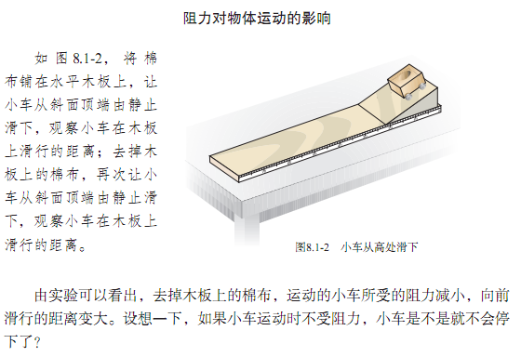

### 【注意事项】

♡ 牛顿第一定律是在大量经验事实的基础上，通过进一步的推理而概括出来的。我们周围的物体，都要受到力的作用，因此**不可能**用实验来直接验证这一定律。

♡ 弄清所控制的变量：让滑块或小车从同一个斜面的同一高度由静止开始下滑的目的是：控制滑块到达水平面时的速度相等。

♡ 要根据接触面的粗糙程度判断滑块所受摩擦阻力的大小，进一步明确摩擦阻力对物体运动的影响。

♡ 小车运动到斜面底端后能继续在水平面上运动，因为小车具有惯性。

♡ 力是使物体运动状态发生改变的原因。力不是维持物体运动的原因。

### 【典题训练】

1. (2015·葫芦岛中考)下面是凯维同学做的力学探究实验。如图所示为凯维同学探究“阻力对物体运动的影响”的实验装置。

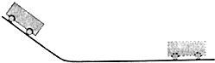

(1)每次小车从斜面同一高度自由滑下是为了使小车到达水平面的______________相同。

(2)在水平桌面上分别铺上棉布、木板的目的是改变小车所受____________的大小。

(3)实验时发现小车在棉布表面运动速度减小得较快，在木板上运动速度减小得较慢，设想小车在绝对光滑的木板上运动，它的速度将____________。

1. （1）速度（2）摩擦力（3）不变

2. “牛顿第一定律”的形成，经历了伽利略、笛卡尔和牛顿等科学家不断完善的过程  
（1）伽利略经过如图所示的实验和推理得出结论：如果没有摩擦阻力和空气阻力的影响，在水平面上运动的物体将会一直运动下去，结合伽利略的结论写出图中各实验和推理的先后顺序: _________CAB（用字母表示）  
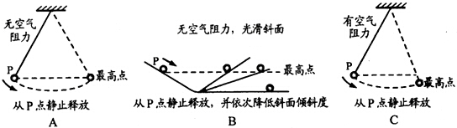  
（2）笛卡尔在伽利略观点的基础上进一步完善：如果运动中的物体没有受到力的作用，它将继续以同一速度沿直线运动，既不停下来也不偏离原点的方向，牛顿在他们研究的基础上提出了“牛顿第一定律”，相对于“牛顿第一定律”，笛卡尔的观点有什么不足？_____________________________________________

2. CAB 没有涉及静止物体的运动规律

3. 在实验事实的基础上，通过科学假设和推理得出的物理规律是（　　）

A．欧姆定律

B．牛顿第一定律

C．光的反射定律

D．凸透镜成像规律

3.B

## 10. 探究二力平衡的条件

### 【实验还原】

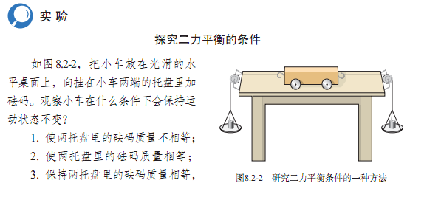

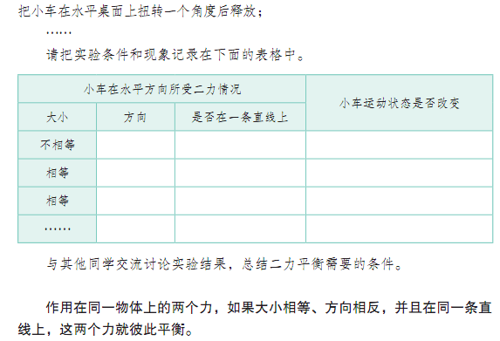

### 【注意事项】

♡ 不要忽略摩擦力对该实验的影响，尽量选择较轻的物体，减小摩擦力的影响。可以用硬纸片。

♡ 当物体静止或做匀速直线运动时，物体受到的力是平衡力。

♡ 当把小车或卡片扭转一定角度时，两个力不在同一条直线上。

### 【典题训练】

1. (2015·上海中考)如图甲、乙所示，某小组同学以硬纸板为研究对象，利用弹簧测力计、细线等器材进行实验，该小组同学是在做“探究__________实验”。按图甲所示进行实验操作时，应在硬纸板处于__________状态下读取测力计的示数；按图乙所示进行实验操

作时，放开硬纸板前，应使两测力计的示数____________，两细线对硬纸板拉力的方向__________。

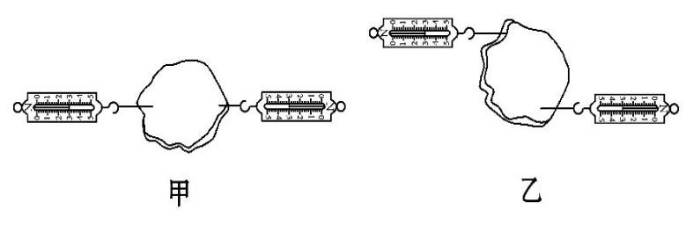

1. 二力平衡条件 静止 相等 相反

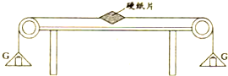

2. 如图所示是小莉在探究“二力平衡的条件”的实验装置．

（1）当物体处于_______状态或_______ _______状态时我们认为物体受到的力是相互平衡的．

（2）实验时，小莉发现当向左盘和右盘同时加入一个相等质量的砝码时，硬纸片处于静止状态．此时纸片在水平方向受到两个力的作用，这两个力是_______（选填“平衡”或“不平衡”）的．将左盘中再添加一个砝码，硬纸片将向左运动．由此可说明彼此平衡的两个力大小_______ （选填“相等”或“不相等”）．

（3）将硬纸片扭转一个角度，放手后硬纸片将转动，说明彼此平衡的两个力必须在__________上．

2. 静止 匀速直线运动 平衡 相等 同一直线

3. 小明在“研究二力平衡的实验”中，做了如图所示的实验  
（1）把小车放在尽可能光滑_______（填“光滑”或“粗糙”）的水平桌面上，向两端的小盘里加砝码，当两个盘内砝码的质量_____相等__（填“相等”或“不等”）时，小车静止．  
（2）实验中用小车而不用木块的目的是减小摩擦________  
（3）保持两盘砝码质量相等，把小车扭转一个角度，使拉力F1和F2不在同一直线上，观察到小车发生转动，当小车重新恢复到原来的静止状态时，拉力F1，F2作用在同一直线上．  
由上述实验可得，作用在同一物体上的两个力，如果大小相等_________，方向相反，作用在同一直线上________，这两个力就彼此平衡．

3. 光滑 相等 减小摩擦 大小相等 同一直线上

## 11. 探究影响滑动摩擦力大小的因素

### 【实验还原】

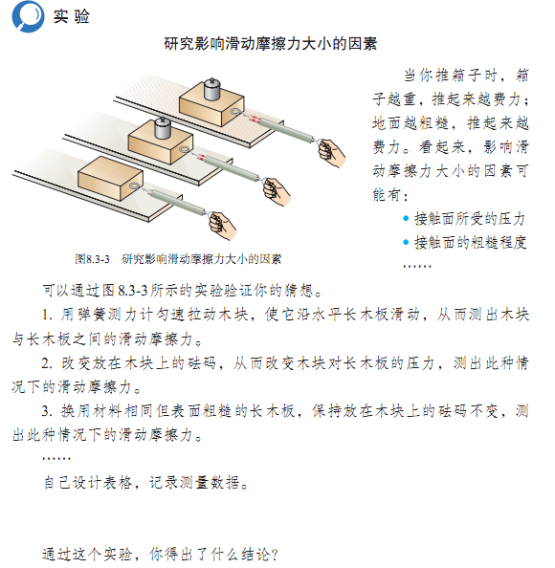

### 【注意事项】

♡ 控制变量法的应用：要根据所“猜想的物理量”确定需要控制的变量。

♡ 转换法的应用：必须保证物体在水平面上做匀速直线运动，此时物体受到的摩擦力才等于拉力即弹簧测力计的示数。

♡ 注意木块的重力与木块对接触面的压力的区别。

♡ 叙述物理结论时，千万不要忘记了结论成立的条件。

♡ 该实验要求匀速直线拉动测力计，不方便读数，可以改进一下。

### 【典题训练】

1. (2016·大庆中考)如图所示是“探究影响滑动摩擦力大小因素”的实验装置图，长木板固定不动。

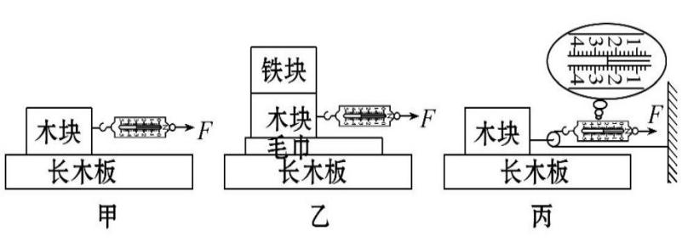

(1)甲、乙两图中当弹簧测力计拉着木块沿水平方向做______运动时，测力计的读数才等于滑动摩擦力。

(2)此实验的研究方法是______________。

(3)比较甲、乙两图，能否得出滑动摩擦力与压力和接触面的粗糙程度都有关？为什么？______________。

(4)丙图中木块匀速运动时测力计的读数是________ N，滑动摩擦力为________N。(不计滑轮、绳子的重量及二者间摩擦)

(5)若某次实验时木块做加速运动，则所测得滑动摩擦力__________(选填“偏大”或“偏小”)。

1. （1）匀速直线（2）控制变量（3）不能。压力和接触面粗糙程度都变化了。（4）2.4 4.8 （5）偏大

2. 质量为50kg的箱子放在水平地面上，小宇用20N的力水平推这个箱子，结果没有推动，地面对箱子的摩擦力大小为______20N．小宇又改用 40N的力水平推这个箱子，刚好能使其匀速运动，地面对箱子的摩擦力大小为______40N．则改用60N的力水平推这个箱子时，地面对箱子的摩擦力大小为______40N．（g=10N/kg）

20,40,40

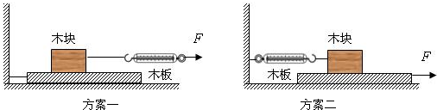

3. 小黄探究滑动摩擦力的大小与压力的关系  
 （1）她设计了两种方案：

①用方案一实验时，应该拉动木块作　　　　　　 运动．

②你认为更合理、更易于操作的是　　　　　　（填“方案一”，“方案二”）．

（2）按方案一操作，匀速拉动木块时，测力计示数是2N，木块受到的摩擦力为　　N．

（3）按方案二操作，研究滑动摩擦力的大小与压力的关系，为了改变木块与桌面间的压力，

准备了4块完全相同的木块，每次将木块叠放，通过多次实验，她得到下表所示的实验数据：

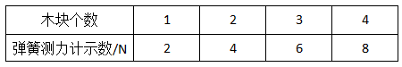

分析表格中数据可以得出结论：___________________________________________

（4）小黄还想探究滑动摩擦力是否与接触面积的大小有关，她将木块沿竖直方向锯掉一半，测得滑动摩擦力的大小也变为原来的一半．她由此得出：当接触面的粗糙程度一定时，接触面积越小，滑动摩擦力越小．你认为她的结论正确吗？ 请说明理由:

_____________________________________________________________________________________

1. （1）匀速直线 方案2（2）2 （3）压力越大，滑动摩擦力越大。（4）不正确，没有控制压力一定。

4. 如图所示，用3N水平力F拉长木板A在光滑水平地面上运动，而B静止不动时，若逐渐增大F（不计绳和弹簧测力计重），则B受到摩擦力______（填“变大”、“不变”、“变小”），方向_______。

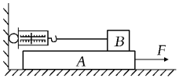

不变 向右

5. 物块从同一斜面上不同高度滑下，在水平面上继续滑行的距离不等，从斜面较高处滑下时，速度大，在平面上滑行的距离远，小明认为，物块在水平面上运动速度大时，摩擦力小，所以滑行的距离远．请你用实验证明“物块在水平面上运动速度大时，摩擦力小”这一观点是错误的．

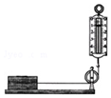按照下图所示的装置把相关器材组装好，在物块下铺好一张白纸，以不同的速度水平拉出白纸，弹簧测力计的示数不变，即物块受到的拉力不变，物块处于平衡状态，物块收到的摩擦力和拉力大小相等，摩擦力的大小也没有发生变化，在速度发生变化时，摩擦力大小没有变化，说明摩擦力与物块的速度无关．

## 12. 探究压力作用效果与哪些因素有关

### 【实验还原】

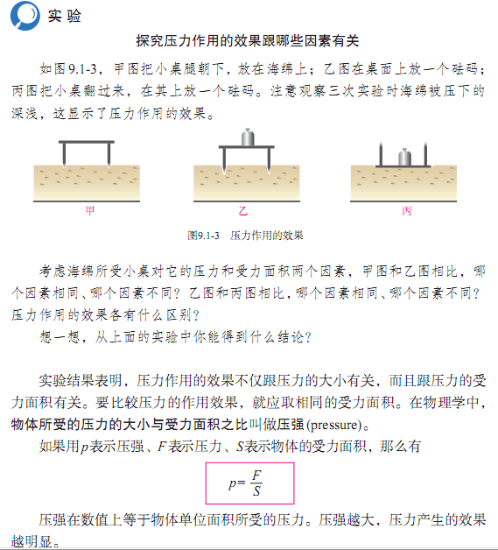

### 【注意事项】

♡ 控制变量法的应用，如：探究压力作用效果与压力的关系时，必须保证受力面积不变。

♡ 能用转换法判断压力作用效果的明显程度：被研究物体的形变程度越深，说明压力的作用效果越明显。

♡ 实验中，物体对泡沫塑料的压力等于物体的重力，但这是探究压力作用效果与压力的关系，而不是压力作用效果与重力的关系。

### 【典题训练】

1.(2016·邵阳中考)小刚同学在家里用实心砖和平铺在水平桌面上的海绵等一些自备器材，做探究“压力作用效果与哪些因素有关”的实验。

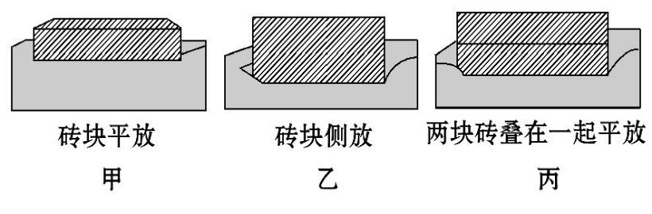

(1)若要探究压力作用效果与压力大小的关系，应选图甲和图________来比较。

(2)若要探究压力作用效果与受力面积的关系，应选图甲和图________来比较。

(3)若小刚测得实心砖长20cm、宽15cm、厚5cm，它的重力是30N，则甲图中实心砖对海绵产生的压强是________Pa。

1（1）丙（2）乙（3）1000

2.(2015·葫芦岛中考)下面是凯维同学做的力学探究实验。他在家帮妈妈和面时，发现碗在面粉上压出痕迹，为此他想探究压力作用效果与哪些因素有关。

(1)在同一个碗中装入不同量的水时，发现水越多，碗底在面粉上形成的压痕越深，于是他得出：当受力面积一定时，压力越大，压力的作用效果越__________

(2)他再把不同型号的空碗(底面积不同)分别放在面粉上，发现产生的压痕深浅相同，为此他得出结论：压力的作用效果与受力面积无关。他这样操作得出结论是否正确？__________，理由：_______________。

2（1）明显（2）不正确（3）碗的质量不同，压力不同

3. 在探究“压力的作用效果跟什么因素有关”的实验时，同学们利用小桌、砝码、海绵等器材设计了如图所示的系列实验.

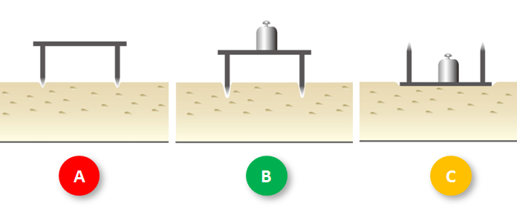

（1）同学们是根据   来比较压力作用效果的.

（2）观察比较图A、B的情况可以得到的结论是：受力面积一定时，  ，压力的作用效果越明显.

（3）要探究压力的作用效果跟受力面积的关系，应比较  两图的实验，得到的结论是：_______________________________________________________

2（1）海绵的凹陷程度（2）压力越大（3）略

4. 甲、乙两个实心正方体放在两块相同的海绵上，海绵的凹陷程度如图所示，则下列判断正确的是（　　）

http://img.jyeoo.net/quiz/images/201507/74/3868c956.png

A．甲的质量一定比乙大

B．甲的质量一定比乙小

C．甲的密度一定比乙大

D．甲的密度一定比乙小

A